Тип Найпростіші
І рівень
Формат А
1. Вкажіть організми, які належать до підцарства Найпростіші:
а) дріжджі; б) безядерні одноклітинні; в)одноклітинні тварини; г)одноклітинні водорості.
2. Чим регулюється біосинтез білків у інфузорії:
А) порошицею; б) вегетативним ядром; в) генеративним ядром; г) хроматофорами.
3. Вкажіть органели руху амеби протея:
А) скоротливі вакуолі; б) війки; в) джгутики; г) псевдоподії; д) плавці.
4. Чим забезпечується перетравлення їжі у найпростіших:
А) псевдоподіями; б) травними вакуолями; в) порошицею; г) хроматофорами.
5. Оберіть тварину у якої наявна порошиця:
А) лямблія; б) амеба протей; в) евглена зелена; г) інфузорія туфелька; д) північна корона
6. Назвіть тварину зі змішаним живленням:
А) амеба протей; б) радіолярія; в) лейшманія; г) евглена зелена; д) трипанозома.
7. Вкажіть тварину, у якої наявні хлоропласти:
А)малярійний плазмодій; б) форамініфера; в) лейшманія; г) евглена зелена; д) трипанозома
8. Який організм не має сталої форми клітини:
А) інфузорія туфелька; б) амеба протей; в) евглена зелена; г) найпростіші.
9. Через який утвір виводяться неперетравлені рештки їжі у інфузорії-туфельки назовні:
А) анальний отвір; б) порошицю; в) макронуклеус; г) рот; д) скоротливі вакуолі.
10. Які організми належать до мутуалістичних форм найпростіших:
А)трипаносоми; б)вольвокс; в) радіолярії; г) інфузорії-ентодініоморфи; д) дизентер. амеба
11. Назвіть збудника сонної хвороби:
А) лейшманія; б) лямблія; в) інфузорія-ентодініоморфа; г) трипанозома; д) дизентер. амеба
12. Який вчений заклав основи вивчення захворювань з природною осередковістю:
А) Ч. Дарвін; б) Т. Морган; в) С. Навашин; г) Є. Павловський; д) І. Мечніков.
13. Які з паразитичних найпростіших вражають еритроцити людини:
А) малярійний плазмодій; б) дизентерійна амеба; в) лейшманія; г) лямблія; д)трипанозома.

14. Який організм належить до інфузорій:

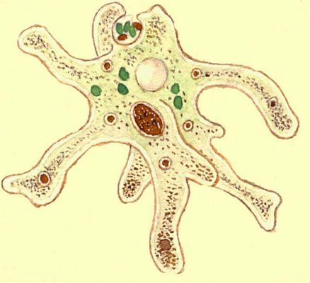
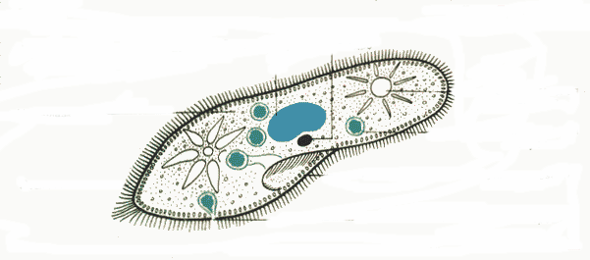
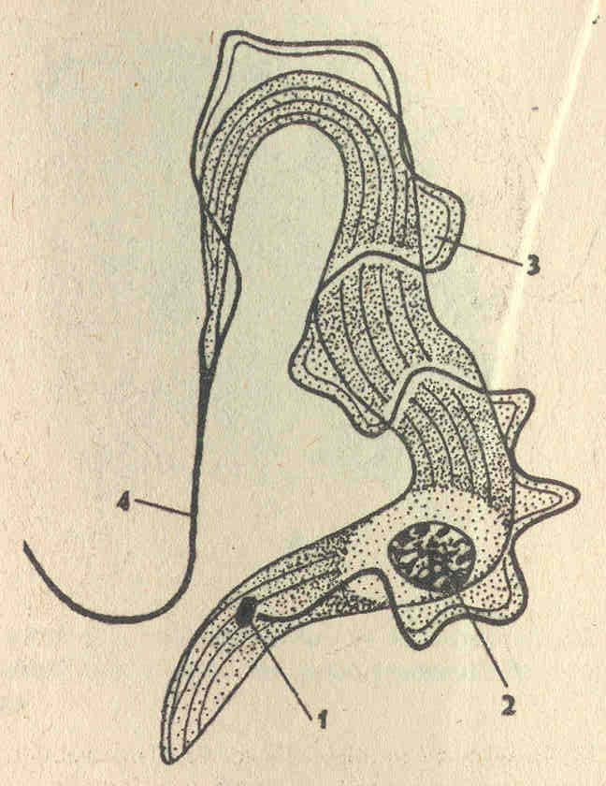
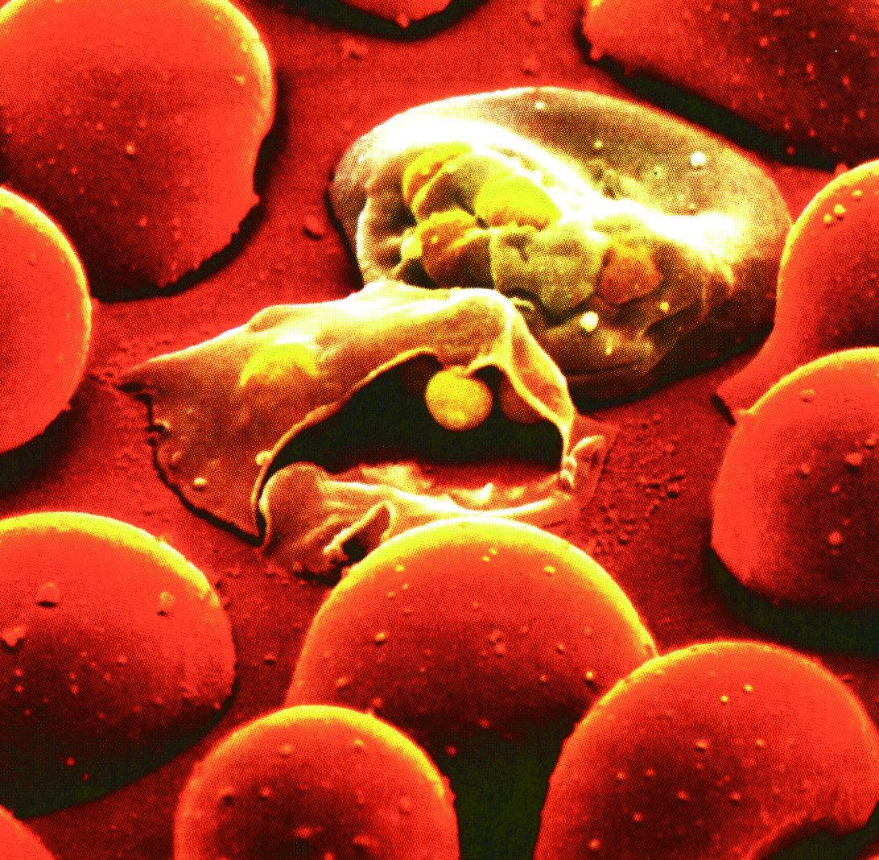
А Б В Г Д

Формат Х
15. Назвіть тварин, які належать до підцарства Найпростіші:
А) форамініфер; б) печінковий сисун; в) малярійний плазмодій; г) актинія; д) аурелія.
16. Вкажіть організми, у яких є скоротлива вакуоля:
А) інфузорія туфелька; б) форамініфера; в) амеба протей; г) радіолярія; д) евглена зелена
17. Для яких найпростіших характерна пелікула:
А) амеби протея; б) евглени зеленої; в) інфузорії-туфельки.
18. Які організми належать до паразитичних одноклітинних:
А) форамініфери б) радіолярії;в) трипанозоми;г)амеби протеї; д)лямблії;е)маляр.плазмодій

ІІ рівень
Формат А
19. Яким способом розмножується малярійний плазмодій у клітинах печінки людини:
А) статевим; б) нестатевим; в) статевим і нестатевим; г) правильної відповіді не має.
20. Де відбувається статеве розмноження малярійного плазмодія:
А) у клітинах печінки людини; г) в організмі самки малярійного комара;
Б) в еритроцитах людини; д) у зовнішньому середовищі.

Формат N
21. Відшукайте три правильні твердження про органелу зображену на малюнку стрілкою:
А) наявна у прісноводних найпростіших;
Б) наявна у морських найпростіших;
В) виводить надлишок води з організму;
Г) частота її скорочень залежить від концентрації солей у нав-
колишньому середовищі;
д) виводить з організму неперетравлені рештки;
е) допомагає здійснювати позитивний фототаксис;
є) є органелою руху, за допомогою якої тварина пересувається.
22. Вкажіть дві ознаки, якими цей організм відрізняється від евглени зеленої:
А) живе у прісних водоймах;
Б) має пелікулу;
В) має два ядра;
Г) не здатна утворювати псевдоподій;
Д) живиться лише гетеротрофно;
Е) має скоротливі вакуолі;
Є) має внутрішньоклітинний скелет із кремнезему;
Ж) має зовнішній скелет із вапняку;
З) розмножується нестатевим способом.
23. Вкажіть три ознаки, якими цей організм відрізняється від інфузорії – туфельки:
А) стала форма клітини; е) наявність світлочутливого вічка;
Б) наявність пелікули; є) рух за допомогою псевдоподій;
В) лише нестатеве розмноження; ж) рух за допомогою джгутиків;
Г) належить до планктонних організмів; з)здатність до гетеротрофного живлен.
Д) наявність скоротливих вакуоль; и) подразливість у вигляді таксисів.

24. Вкажіть чотири ознаки не характерні для даного організму:
А) переносниками цього збудника є мухи «це-це»;
Б) переносниками цього збудника є самки малярійного комара;
В) статевим шляхом розмножується у тілі самки комара;
Г) статевим шляхом розмножується у тілі самця;
д) перше нестатеве розмноження відбувається у клітинах печінки людини;
е) друге нестатеве розмноження відбувається у клітинах печінки людини;
є) викликає малярію;
ж) викликає сонну хворобу;
з) належить до паразитів людини;
и) розмножуючись нестатевим шляхом, руйнує еритроцити людини.

